POHOD NA LOVRENŠKA JEZERA

Spoštovani študentje, po polovici naših terminov vadbe in odlični vremenski napovedi vam sporočam, da bo v sredo organiziran pohod iz Rogle na Lovrenška jezera. Še posebej je namenjen vsem tistim, ki vam druge študijske obveznosti niso omogočale obiska terminov v predvidenem obsegu!
Nekaj več o samem pohodu:
- zbor na Rogli v sredo, 24. 11. 2021, ob 8.00, na zg. postaji sedežnice Planja (prevoz iz Maribora cca. 50 minut v lastni režiji),
- povratek v Maribor do 12 ure, z opcijo do 14 ure (lepo vreme,...)
- potrebna je primerna pohodna oprema, kapa, rokavice, bunda/vetrovka, čaj,...+,
- Zakaj Rogla? Za sredo je odlična napoved in priložnost za dragoceno zasledovanje ciljev športnih predmetov v izjemnem, doživetem naravnem okolju.

Več na https://www.rogla-pohorje.si/sl/razisci/2019090313232052/lovrenska-jezera

Lepo prosim, če mi vaše informativne prijave posredujete na naslov peter.sitar@um.si, do jutri, torka, 23.11., do 13 ure.

Prijazno vabljeni,

Pred. Peter Sitar

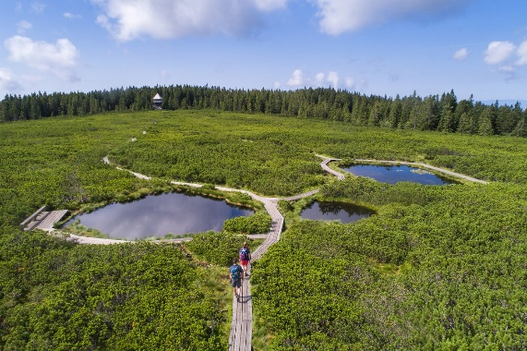 | Lovreška jezera - slikovita jezerca sredi pohorskih gozdov.  www.rogla-pohorje.si  Lovrenška jezera vabijo na sprehod po mehki preprogi iz travniške ruše mimo 20 jezerc. So posebej zavarovani del največjega slovenskega gozdnega r

